**Hoe maak je een leeslogboek in Wikiwijs?**

**Een account aanmaken in Wikiwijs**

1. Log in op SOMtoday

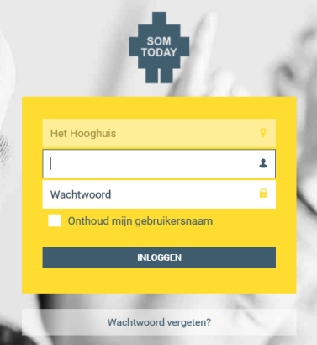

2. Open in dezelfde browser een nieuw tabblad. Laat SOMtoday dus open staan!

Ga naar <http://maken.wikiwijs.nl>

3. Je komt nu in een scherm waar je profielgegevens in kunt vullen.

Vul in: **voornaam, achternaam en e-mailadres**. Gebruik je e-mailadres

@hethooghuis.nl

Je ontvangt een activatiemail op het ingevulde e-mailadres.

4. Open weer in dezelfde browser je e-mail en klik op de activatielink. Als het

goed is, verschijnt het volgende scherm:

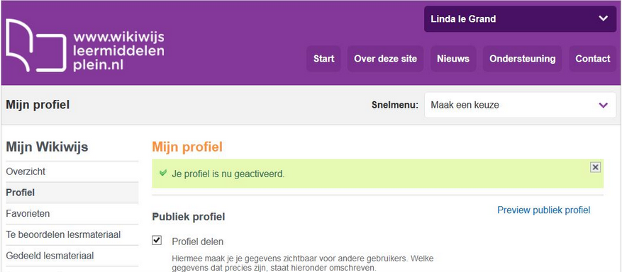

5. Je bent nu ingelogd bij Wikiwijs en je kunt nu zelf arrangementen gaan maken.

Voor het leeslogboek gebruik je een opzet zoals je docente die gemaakt heeft.

**De opzet van je docente overnemen in je eigen Wikiwijsaccount**

1. Ga naar https://maken.wikiwijs.nl/127670/Leeslogboek_havo_4___2018_2019

2. Je komt dan bij de volgende pagina:

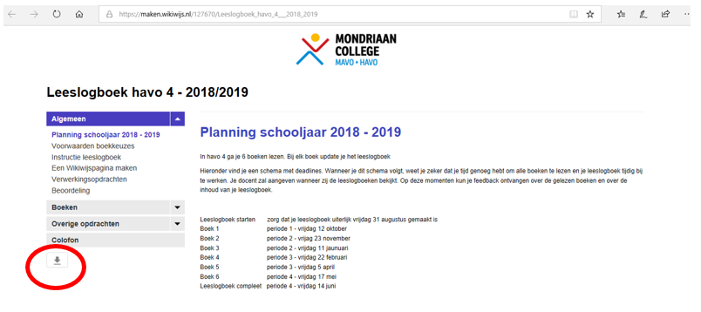

Links onderin zie je een pijl staan. Klik daarop en klik vervolgens op **kopieer arrangement**.

3. In het volgende scherm zet je GEEN vinkje bij ‘plaats kopie in een map’, maar  
je kinkt enkel op **kopieer arrangement** en vervolgens op **NEE**.

Je komt vanzelf bij het volgende scherm.

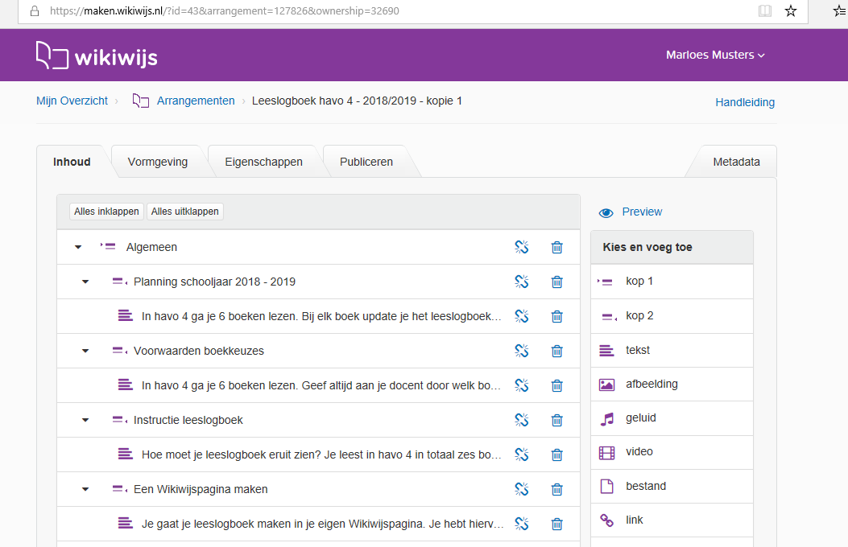

4. Klik op **eigenschappen** en wijzig de titel van de pagina in jouw eigen naam. Klik vervolgens op wijzigingen opslaan.

5. Ga naar het tabblad **publiceren** en zet het vinkje uit bij ‘Ja, maak mijn les vindbaar voor anderen via Wikiwijs of Google’.

Klik op **publiceren** en klik nogmaals op **publiceren**.

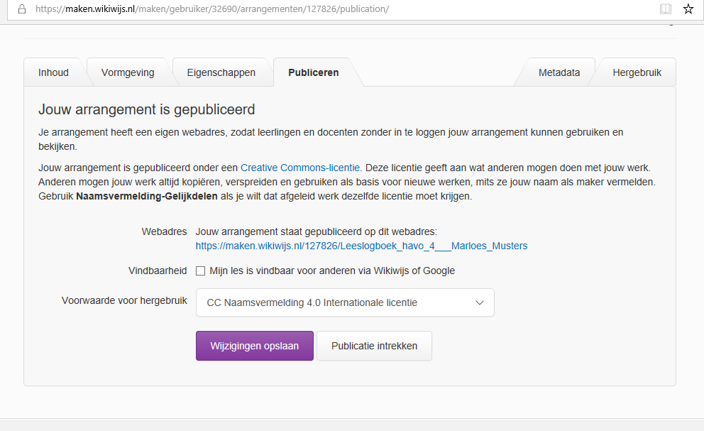

Je ziet de directe link naar je eigen Wikiwijspagina. Gefeliciteerd ☺

6. Nu kun je aan de slag!

Alle aanpassingen die je kunt doen, vind je bij het tabblad **inhoud**. Via de knop **preview** kun je altijd een voorbeeld zien van hoe jouw eigen pagina eruit ziet voor bezoekers.

Volg voor het maken van je leeslogboek de stappen die je vind bij ‘instructie’

**Succes!!**

**Hoe bereik je een volgende keer je eigen Wikiwijspagin?**

1. Je logt in bij SOM.

2. In een nieuw tabblad ga je naar wikiwijs.nl. en je klikt op **mijn** lesmateriaal. Wikiwijs logt automatisch in via SOM. Het volgende scherm verschijnt.

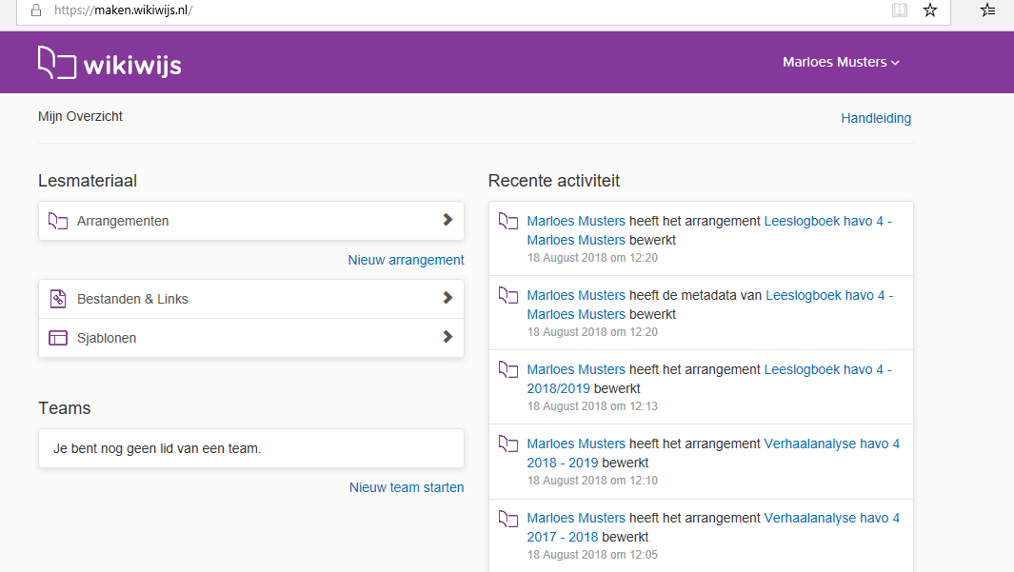

3. Je klikt op **arrangementen** en in het volgende scherm selecteer je het arrangement waar je mee aan de slag wilt. In dit geval dus je leeslogboek.